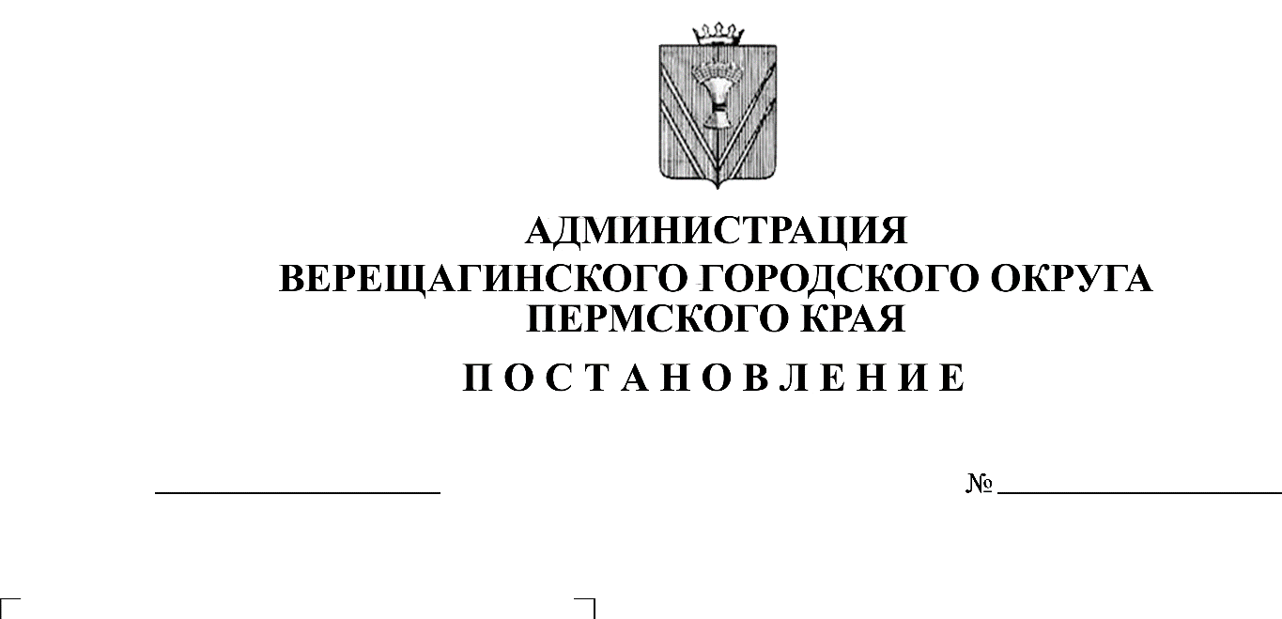
О внесении изменений в Перечень
24.02.2021

254-01-01- 253
многоквартирных домов, расположенных
на территории Верещагинского городского
округа, которые формируют фонд
капитального ремонта на счёте
регионального оператора

На основании статьи 173 Жилищного кодекса Российской Федерации, Закона Пермского края от 11.03.2014 № 304-ПК «О системе капитального ремонта общего имущества в многоквартирных домах, расположенных на территории Пермского края, руководствуясь Уставом муниципального образования Верещагинский городской округ Пермского края, администрация Верещагинского городского округа ПОСТАНОВЛЯЕТ:
1. Внести изменения в перечень многоквартирных домов, расположенных на территории Верещагинского городского округа, которые формируют фонд капитального ремонта на счёте регионального оператора, утвержденный постановлением администрации Верещагинского городского округа Пермского края от 25.05.2020 г. № 254-01-01-739:
1.1. Дополнить позицией 76 следующего содержания:
«76 | г. Верещагино, ул. 12 Декабря, д. 90»
2. Настоящее постановление вступает в силу с момента опубликования в газете «Заря».

Глава городского округа –
глава администрации Верещагинского
городского округа Пермского края С.В. Кондратьев

